

**Об утверждении схемы пастбищеоборотов города Сатпаев**

Постановление акимата города Сатпаев Карагандинской области от 26 июня 2018 года № 23/01. Зарегистрировано Департаментом юстиции Карагандинской области 12 июля 2018 года № 4867.

      В соответствии с законами Республики Казахстан от 23 января 2001 года "О местном государственном управлении и самоуправлении в Республике Казахстан", от 20 февраля 2017 года "О пастбищах" акимат города Сатпаев ПОСТАНОВЛЯЕТ:

      1. Утвердить прилагаемую схему пастбищеоборотов города Сатпаев.

      2. Контроль за исполнением настоящего постановления возложить на заместителя акима города Нарботаева С.Н.

      3. Настоящее постановление вводится в действие по истечению десяти календарных дней после дня его первого официального опубликования.

|  |  |
| --- | --- |
| *Аким города Сатпаев* | *А.А.Идрисов* |

|  |  |
| --- | --- |
|  | Утверждена постановлением акимата города Сатпаев от 26 июня 2018 года № 23/01 |

**СХЕМА ПАСТБИЩЕОБОРОТА ГОРОДА САТПАЕВ**

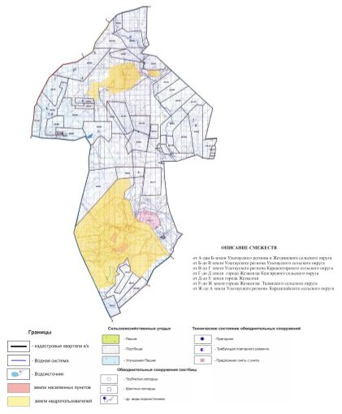

© 2012. РГП на ПХВ «Институт законодательства и правовой информации Республики Казахстан» Министерства юстиции Республики Казахстан